
МУНИЦИПАЛЬНОЕ ОБРАЗОВАНИЕ
городской округ Пыть-Ях
Ханты-Мансийского автономного округа-Югры

АДМИНИСТРАЦИЯ ГОРОДА

Р А С П О Р Я Ж Е Н И Е

От 19.06.2023 № 1153-ра

Об утверждении списка
обучающихся 11-х муниципальных
классов МБОУ СОШ №4 и
МБОУ СОШ №5, прошедших
обучение по курсу
«Муниципальное право»

На основании распоряжения администрации города от 28.09.2022 №1709-ра «Об организации работы муниципальных классов в МБОУ СОШ №4 и МБОУ СОШ №5», в целях популяризации муниципальной службы

1. Утвердить:
1.1. Список обучающихся 11-х муниципальных классов МБОУ СОШ №4 и МБОУ СОШ №5, прошедших обучение по курсу «Муниципальное право» (приложение №1).
1.2. Форму сертификата об окончании курса «Муниципальное право» для обучающихся 11 муниципальных классов МБОУ СОШ №4 и МБОУ СОШ №5 (приложение №2).
2. Управлению по образованию провести торжественное вручение сертификатов об окончании курса «Муниципальное право» обучающимся 11-х муниципальных классов МБОУ СОШ №4 и МБОУ СОШ №5, в срок до 01.07.2023.
3. Управлению по внутренней политике (Т.В. Староста) опубликовать распоряжение в печатном средстве массовой информации «Официальный вестник» и дополнительно направить для размещения в сетевом издании в информационно-телекоммуникационной сети «Интернет» - pyt-yahinform.ru.
4. Отделу по обеспечению информационной безопасности (А.А. Мерзляков) разместить распоряжение на официальном сайте администрации города в сети Интернет.
5. Контроль за выполнением распоряжения оставляю за собой.

Глава города Пыть-Яха А.Н. Морозов

Приложение №1
к распоряжению администрации
города Пыть-Яха
от 19.06.2023 № 1153-ра

Список обучающихся 11-х муниципальных классов
МБОУ СОШ №4 и МБОУ СОШ №5,
прошедших обучение по курсу «Муниципальное право»

№ п/п | ФИО обучающегося | Класс
Муниципальное бюджетное общеобразовательное учреждение
средняя общеобразовательная школа №4
1 | Аллабердиева Шохзодабону Бахрамовна | 11а
2 | Байбекова Эллада Юрьевна | 11а
3 | Жигулёв Илья Александрович | 11а
4 | Зармаева Тахмина Романовна | 11а
5 | Ишмухаметова Вилена Камилевна | 11а
6 | Ларин Дмитрий Алексеевич | 11а
7 | Мамаева Луиза Джамалдиновна | 11а
8 | Попова Елизавета Антоновна | 11а
9 | Савельева Елизавета Сергеевна | 11а
10 | Трифонова Кира Сергеевна | 11а
11 | Турсункулова Рухшона Масъудовна | 11а
12 | Умаров Тимур Бадурдинович | 11а
13 | Хизириев Башир Арсенович | 11а
Муниципальное бюджетное общеобразовательное учреждение
средняя общеобразовательная школа №5
14 | Антонова Полина Валерьевна | 11б
15 | Арсланова Юлдуз Аликовна | 11б
16 | Афанасьев Иван Александрович | 11б
17 | Вагин Александр Дмитриевич | 11б
18 | Галимов Руслан Рустемович | 11б
19 | Джанакаев Солтаншарип Рамазанович | 11б
20 | Дикусар Вадим Александрович | 11б
21 | Ежов Даниил Андреевич | 11б
22 | Иванова Анастасия Андреевна | 11б
23 | Ишмуратова Диана Радиковна | 11б
24 | Кулибабенко Алексей Сергеевич | 11б
25 | Макаренко Ульяна Анатольевна | 11б
26 | Матющенко Кристина Николаевна | 11б
27 | Машкин Александр Анатольевич | 11б
28 | Нечаева Марина Игоревна | 11б
29 | Пищик Максим Андреевич | 11б
30 | Поноченюк Екатерина Ивановна | 11б
31 | Руденко Ангелина Максимовна | 11б
32 | Сафарова Алиана Руслановна | 11б
33 | Федоренко Кирилл Сергеевич | 11б
34 | Якубова София Фаильевна | 11б

Приложение №2
к распоряжению администрации
города Пыть-Яха
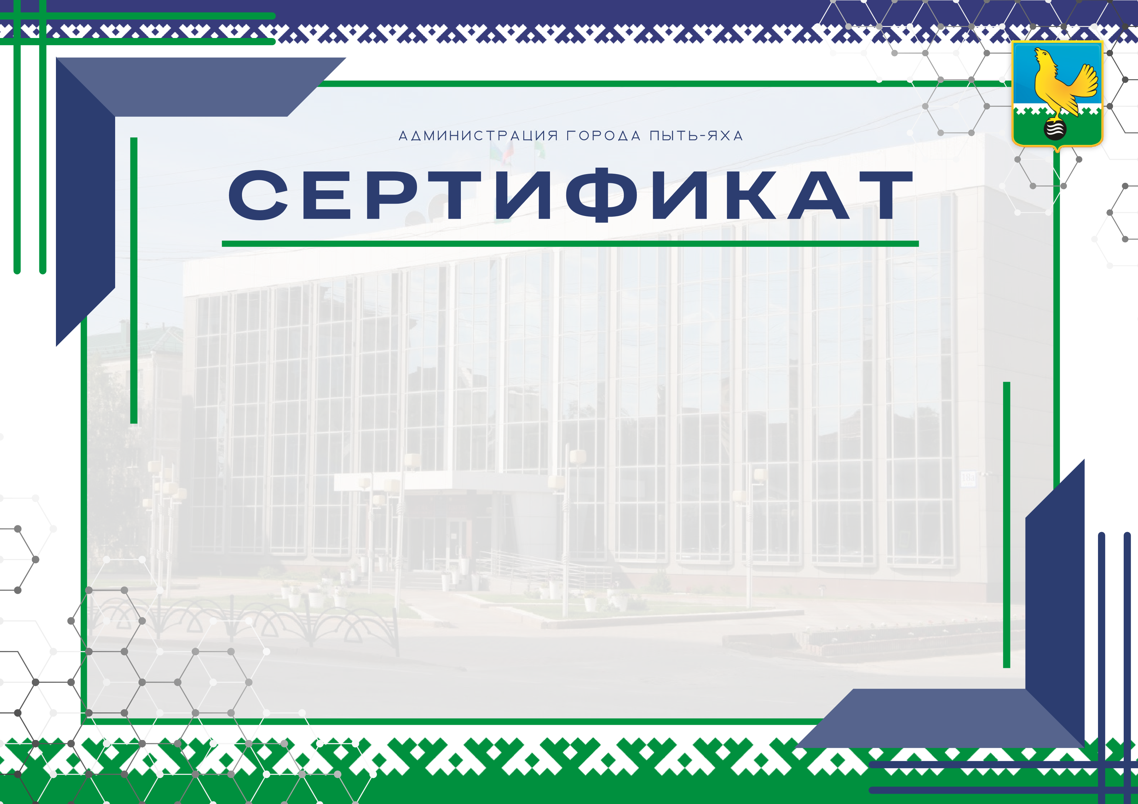
от 19.06.2023 № 1153-ра

